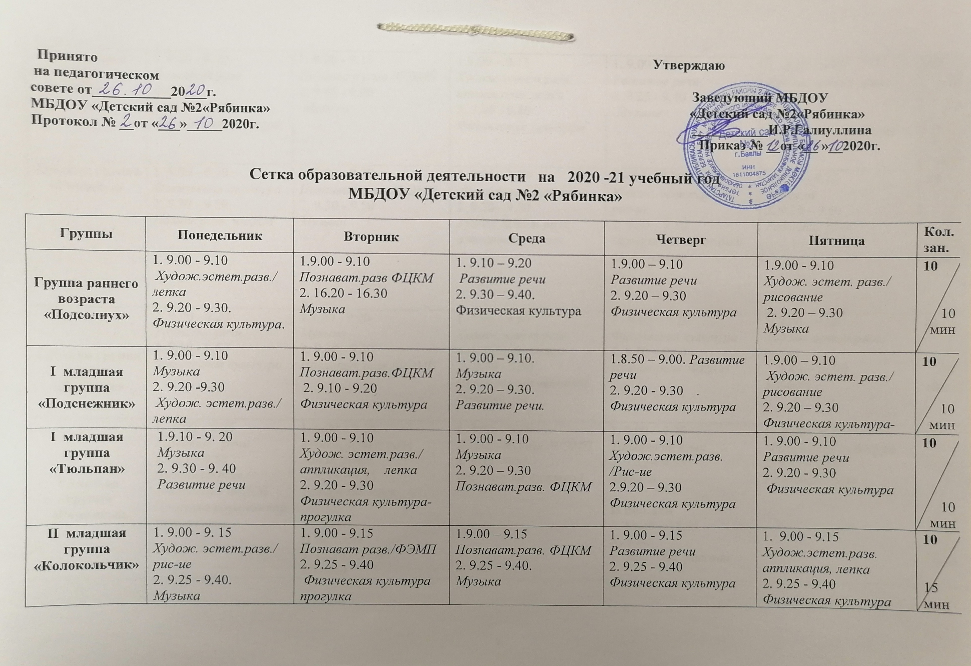

II младшая группа  «Роза» | 1. 9.00 - 9. 15 Познават.разв. ФЦКМ  2. 9.25 - 9.40. Физическая культура | 1. 9.00 - 9.15 Познават разв./ФЭМП  2. 9.25 - 9.40  Музыка | 1.9.00 – 9.15  Худож.эстет.разв.  аппликация, лепка  2. 9.25 - 9.40. Физическая культура | 1. 9.00 - 9.15  Развитие речи  2. 9.25 - 9.40  Музыка | 1. 9.00 - 9.15 Худож. эстет.разв./ рис-ие  2. 9.25 - 9.40 Физическая культура прогулка | 10  15 мин
Средняя группа «Гвоздика» | - 9.00 - 9.20 Физическая культура  2. 9.30 - 9.50 Познав.разв. ФЦКМ | 1. 9.00 - 9.20 Познават.разв./ФЭМП  2. 9.30 - 9.50  Музыка | 1. 9.00 - 9.20  Физическая культура  2. 9.30 - 9.50  Худож.эстет.разв.  аппликация, лепка | 1.9.00 – 9.20  Худож. эстет.разв./ рис-ие  2. 9.30 – 9.50 Прогулка повышенной активности | 1.9.00 – 9.20  Музыка  2. 9.30 – 9.50  Развитие речи | 10  20 мин
Средняя группа группа «Ландыш» | - 9.00 - 9.20 Развитие речи  2. 9.30 - 9.50 Физическая культура | 1.9.00 - 9.20  Музыка  2. 9.30 - 9.50 Познават.разв./ФЭМП | 1. 9.00 - 9.20  Худож.эстет.разв.  аппликация, лепка  2. 9.30 - 9.50  Прогулка повышенной активности | 1. 9.00 – 9.20 Физическая культура  2. 9.30 – 9.50 Познав.разв. ФЦКМ | 1. 9.00 – 9.20  Худож. эстет.разв./ рис-ие  2. 9.40 – 10.00  Музыка | 10  20 мин
Старшая группа «Ромашка» | 1. 9.00 – 9.25 Развитие речи  2.9.35 – 9.55 Познават.разв./ соц.коммун ФЦКМ  Прогулка повышенной активности | 1. 9.00 – 9.25 Худож.эстет.разв ./аппл, лепка  2.9.35 – 9.55  Татарский язык  II пол.дня  3. 15.20 – 15.40  Музыка | 1. 9.00 – 9.25  Познават.разв./ФЭМП  3. 9.35 –9.55  Физическая культура | 1. 9.00 – 9.25 Татарский язык  2. 9.35 – 9.55  Музыка  II пол.дня  3. 15.20 – 15.45  Худож. эстет.разв./рисован | 1. 9.00 – 9.25  Физическая культура  2. 9.35 – 9.55  Развитие речи | 13  20-25 мин
Старшая группа «Василек» | 1. 9.00 - 9.25  Худож. эстет.разв./рисован.  2. 9.35 - 9.55 Татарский язык  II пол.дня  3. 15.20 – 15.40  Музыка | 1. 9.00 - 9.25 Физическая культура  2. 9.35 - 9.55  Развитие речи  II пол.дня  3.15.20-15.40  Худож.эстет.разв. /аппл, лепка) | 1. 9.00 - 9.25 Познават.разв./ФЭМП  2. 9.35 - 9.55 Познават.разв./ соц.коммун ФЦКМ  грамоте) | 1. 9.00 - 9.25  Музыка  2. 9.35 - 9.55 Татарский язык  3 .Прогулка повышенной активности. | 1.9.00 – 9.25  Развитие речи  2. 9.35 - 9.55 Физическая культура | 13  20-25 мин
Подготовитель ная группа «Мак» | 1. 9.00 - 9.30 Развитие речи (обучение грамоте)  2. 9.40 - 10.10 Музыка  3. 10.20 – 10.50  Худож. эстет.разв./рисован. | 1. 9.00 - 9.30 Познават.разв./ФЭМП  2. 9.40 -10.10  Физическая культура  3. 10.20 - 10.50 Татарский язык | 1.9.00 - 9.30  Развитие речи  2. 9.40 - 10.10  Музыка  3. 10.20 - 10.50  Познават.разв./ соц.коммун ФЦКМ | 1. 9.05 - 9.35 Познав.разв./ФЭМП  2. 10.10 – 10.40  Физическая культура  10.20 - 10.50  Худож.эстет.разв. /аппл, лепка | 1. 9.00 – 9.30  Татарский язык  2. 9.40 -10.10  Худож. эстет.разв./рисован  3.10.20 - 10.50  Прогулка повышенной активности | 15  30 мин

Пояснения к сетке:
Обучение по УМК (татарскому и родному языку) для детей раннего и младшего и среднего возраста проводится воспитателями групп и воспитателем по обучению татарского языка 3 раза в неделю в форме игры в рамках режима дня.
В старшей и подготовительной группе, 2 занятия по обучению детей татарскому и родному языкам проводится воспитателем по обучению детей татарскому языку в соответствии сетки. В том числе одно занятие по обучению татарскому и родному языку проводится на закрепление пройденного материала со всей группой. Одно занятие в режиме дня.

Условные обозначения:
ФЭМП – формирование элементарных математических представлений
ФЦКМ – формирование целостной картины мира
ПИД – познавательно - исследовательская деятельность
ПИД/констр.(интегр) – познавательно – исследовательская и конструктивная деятельность в интеграции Конструирование в младших группах проводится в рамках режима дня

Взаимодействие взрослого с детьми в различных видах деятельности

Базовый вид деятельности | Периодичность
Базовый вид деятельности | Вторая группа раннего возраста | Младшая группа | Средняя группа | Старшая группа | Подготовительная группа
Чтение художественной литературы | ежедневно | ежедневно | ежедневно | ежедневно | ежедневно
Конструктивно модельная деятельность | 1 раз в неделю | 1 раз в неделю | 1 раз в неделю | 1 раз в неделю | 1 раз в неделю
Игровая деятельность | ежедневно | ежедневно | ежедневно | ежедневно | ежедневно
Общение при проведении режимных моментов | ежедневно | ежедневно | ежедневно | ежедневно | ежедневно
Дежурства | ежедневно | ежедневно | ежедневно | ежедневно | ежедневно
Прогулки | ежедневно | ежедневно | ежедневно | ежедневно | ежедневно
Самостоятельная деятельность детей

Самостоятельная игра | ежедневно | ежедневно | ежедневно | ежедневно | ежедневно
Познавательно-исследовательская деятельность | ежедневно | ежедневно | ежедневно | ежедневно | ежедневно
Самостоятельная деятельность детей в центрах (уголках) развития | ежедневно | ежедневно | ежедневно | ежедневно | ежедневно
Оздоровительная работа

Утренняя гимнастика | ежедневно | ежедневно | ежедневно | ежедневно | ежедневно
Комплексы закаливающих процедур | ежедневно | ежедневно | ежедневно | ежедневно | ежедневно
Гигиенические процедуры | ежедневно | ежедневно | ежедневно | ежедневно | ежедневно

